Лабораторна робота №3
Дослідження цифрових методів прийому сигналів з модуляцією OFDM.

1. Мета роботи: експериментальне дослідження основних принципів та цифрових методів прийому сигналів з амплітудною маніпуляцією.

2. Підготовка до виконання роботи.
  - Опрацювати необхідний теоретичний матеріал в рекомендованому переліку літератури.
  - Опрацювати методичні вказівки до проведення лабораторної роботи, уяснити мету роботи та принцип її виконання.
  - Вивчити технічні описи приладів, що входять до складу лабораторного робочого місця, а також спеціалізованого пакету прикладних програм ПЕОМ.
  - Виконати необхідні попередні розрахунки.
  - Відповісти на питання самотестування, готовності до виконання роботи.
  - Для кожного пункту третього розділу проробити та запропонувати свій варіант методики досліджень в загальному вигляді із обґрунтуванням використання конкретної моделюючої програми із пакету прикладних програм. Варіант методики досліджень узгодити із викладачем.
  - Вибрати тип і структуру моделюючих сигналів та розрахувати конкретні їх параметри і діапазони їх можливих значень. Підготувати програму модель із урахуванням проведених розрахунків та узгодити її з викладачем.
  - Проаналізувати можливість розширення досліджень стосовно особливостей процесів дискретизації радіосигналів. Запропонувати варіанти додаткових досліджень та відповідні методики їх проведень в доповнення програми розділу 3.
3. Короткі теоретичні відомості
Амплітудна маніпуляція (АМ) характеризується вмиканням та вимиканням несучої частоти (ООК, On/Off Keying) у залежності від двійкового модульовального сигналу, тому коливання з АМн має вигляд послідовності радіоімпульсів (рис. 7.11, а), при цьому прямокутна обвідна повторює, за формою, бінарний модульовальний сигнал.
У разі, якщо амплітуда АМн коливання може приймати значення, які відмінні від нуля, застосовуються терміни ASK (Amplitude Shift Keying) для дворівневої маніпуляції та MASK (Multiple ASK) - для багаторівневої.
На інтервалі $T$ елементарного імпульсу АМн сигнал описується множиною
$U_{i}\left(t\right)=U_{i}\text{cos}\left(ω_{0}t+ϕ_{0}\right)$, (3.1)
де $0<t<T$ і амплітуда $U$, може приймати $M$ дискретних значень для $i=1,2,\text{.}\text{.}\text{.},M$.
Спектр АМн сигналу представляє собою спектр послідовності бінарних сигналів, який перенесений на несучу частоту (рис. 7.11, б). Його ширина залежить від швидкості маніпуляції. Векторне представлення цифрових видів модуляції називається „сигнальним сузір'ям" (constellation diagram). Як правило, сусідні значення амплітуд відповідають інформаційним модульовальним комбінаціям, що різняться в одному розряді. Таке відображення називається кодом Грея. Під час демодуляції, коли найвірогіднішою є похибка з відхиленням від істинного значення на одну градацію, у прийнятій інформаційній комбінації виникає помилка лише в одному біті.
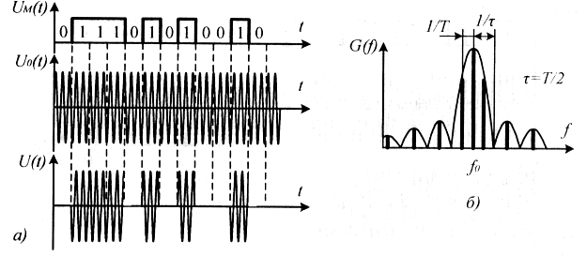
Рис. 3.1. Часовий графік і спектр АМн сигналу.

Сигнальне сузір’я АМн сигналу зображене на рис. 7.12.

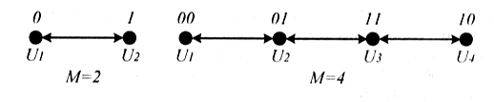
Рис. 3.2. Векторне представлення (сигнальне сузір'я) АМн сигналу.

4. Порядок виконання роботи
4.1. Дослідити принципи та завадостійкість прийому сигналів з дворівневою АМн.
4.1.1. Запустити Numeri та вибрати в головному меню розділ 5 (ДПФ).
4.1.2. Задати параметри сигналів – амплітуду, частоту, початкову фазу під несучих та режим їх прийому (період дискретизації та кількість відліків). Для цього вибрати послідовно: Дані – створення даних – дані з інтерпретатора формул. Форма сигналу – сума гармонічних коливань: А*cos(2*Pi*f*t+Ф0). (+F10) для збереження). Після F10 – натискати Esc для повернення ву попереднє меню.
4.1.3. Здійснити зашумлення реалізації сигналу, використовуючи послідовно пункти: зашумлення даних – вид розподілу шуму (+F10).
4.1.4. Вибрати певний тип «вікна» у пункті 4 меню, повернувшись за допомогою Esc назад до цього пункту. Обробити сформовану зачумлену суміш сигналів за допомогою ДПФ. Виконати аналіз результатів оброблення, переглянувши результат ДПФ у формі таблиці, використовуючи форму представлення відліків: дійсна/уявна частини.
4.1.5. Визначити значення виміряних амплітуд під несучих, що задавалися та порівняти їх із пороговим значенням. Поріг вибирати рівним половині між символьного інтервалу: Ап = (А0+А1)/2.
4.1.6. Повторюючи пункти 4.1.1 – 4.1.5 визначити розподіл імовірності амплітуди під несучих та імовірність помилки їх прийому.
4.1.7. Дослідити залежність розподілу імовірності амплітуди під несучих та помилки їх прийому в залежності від:
– частоти дискретизації;
- часу спостереження;
- відношення сигнал/шум;
- типу вікна;
- закону розподілу імовірності шуму;
- частоти піднесучих;
- величини порога Ап.
4.2. Дослідити принципи та завадостійкість когерентного прийому сигналів з 4-рівневою АМн піднесучих.
4.3. Дослідити принципи та завадостійкість некогерентного прийому сигналів з 2-рівневою та 4-рівневою АМн піднесучих.

